合格分供商调查评定表
单位名称 | 上海允景绿化工程有限公司 | 企业性质 |  | 有限责任公司(自然人投资或控股) |  |  |  | 法人代表 |  | 王逸
经营范围 | 许可项目：各类工程建设活动；建设工程设计（依法须经批准的项目，经相关部门批准后方可开展经营活动，具体经营项目以相关部门批准文件或许可证件为准）一般项目：园林绿化工程施工；城市绿化管理；花卉种植；园艺产品种植；规划设计管理；农业园艺服务；技术服务、技术开发、技术咨询、技术交流、技术转让、技术推广；机械设备租赁；信息咨询服务（不含许可类信息咨询服务）；电线、电缆经营；光缆销售；金属制品销售；塑料制品销售；橡胶制品销售；日用百货销售；建筑材料销售；保温材料销售；办公用品销售；劳动保护用品销售（除依法须经批准的项目外，凭营业执照依法自主开展经营活动）。
注册资金 | 1000万人民币 |  | 开户行及账号 |  |  | 交通银行上海奉贤支行310069037013002583417
联系人 | 王逸 | 联系电话 |  |  | 18930322223 |  | 邮政编码 |  | 201401
企业经营范围：
许可项目：各类工程建设活动；建设工程设计（依法须经批准的项目，经相关部门批准后方可开展经营活动，具体经营项目以相关部门批准文件或许可证件为准）一般项目：园林绿化工程施工；城市绿化管理；花卉种植；园艺产品种植；规划设计管理；农业园艺服务；技术服务、技术开发、技术咨询、技术交流、技术转让、技术推广；机械设备租赁；信息咨询服务（不含许可类信息咨询服务）；电线、电缆经营；光缆销售；金属制品销售；塑料制品销售；橡胶制品销售；日用百货销售；建筑材料销售；保温材料销售；办公用品销售；劳动保护用品销售（除依法须经批准的项目外，凭营业执照依法自主开展经营活动）。
基本情况：

现场评定：

以往业绩评定：

质量体系审核：

考察人员审核意见：

项目经理/考察人员： 日期：
集采部意见：

签字： 日期：
领导意见：

签字： 日期：

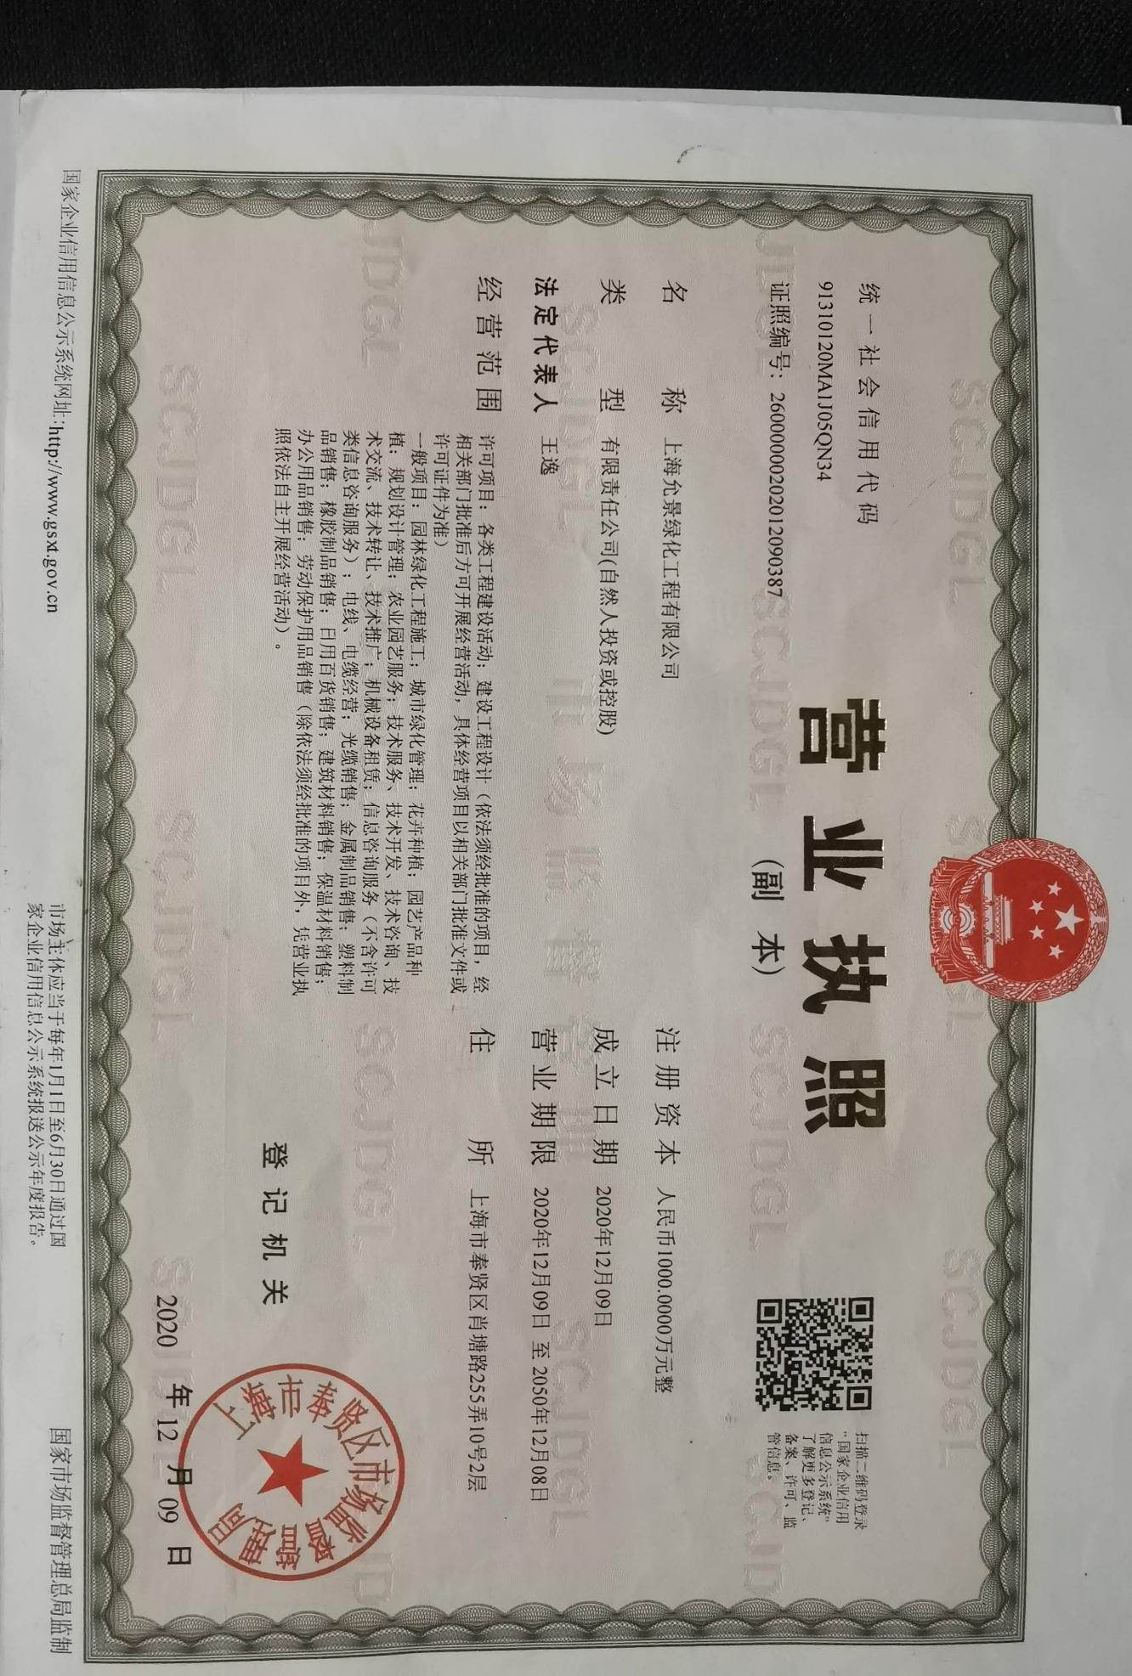

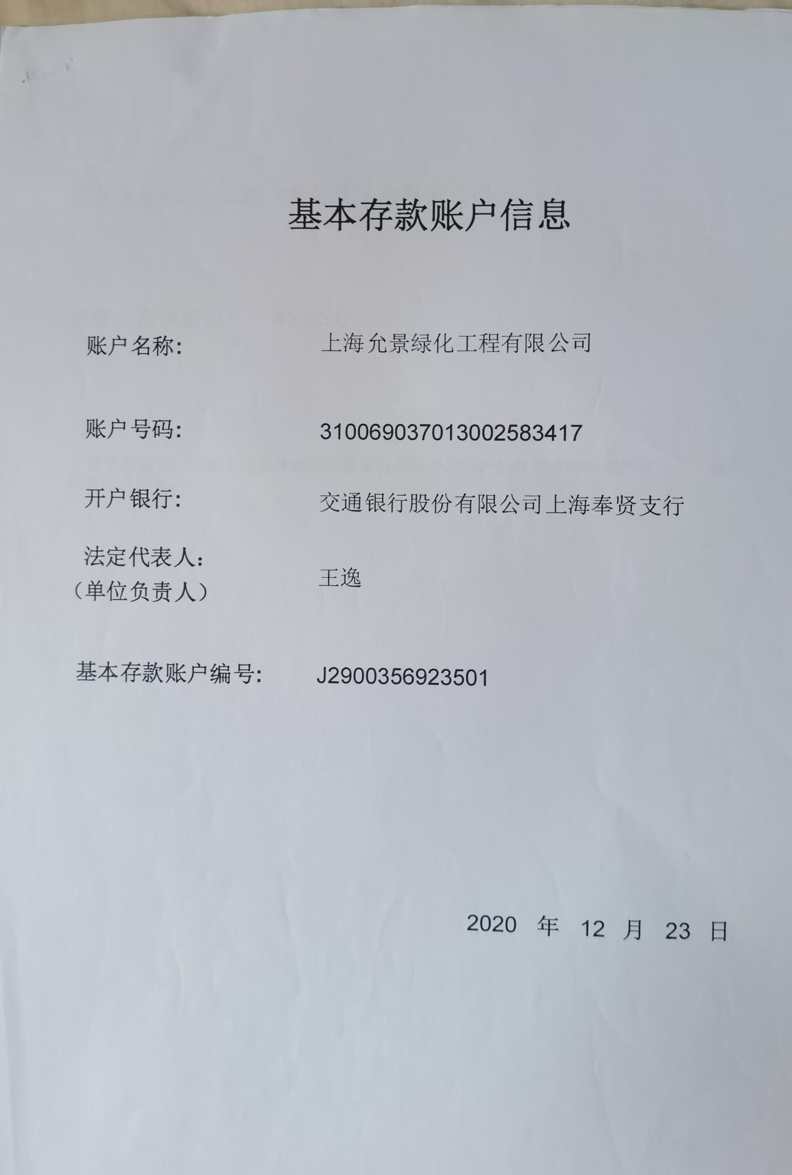

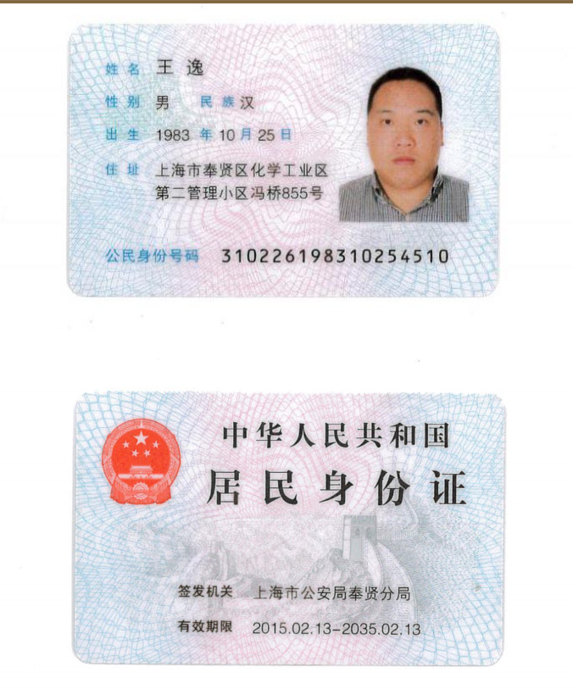



联系人 | 王逸
联系电话 | 18930322223

